【巩固练习】
一、选择题
1．由四个大小相同的正方体组成的几何体如图所示，那么它的俯视图是( )．
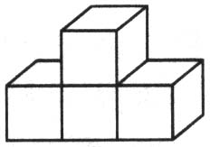
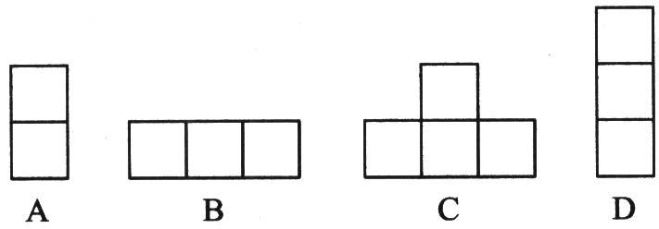
2．如图所示的四种物体中，哪种物体最接近于圆柱( )．
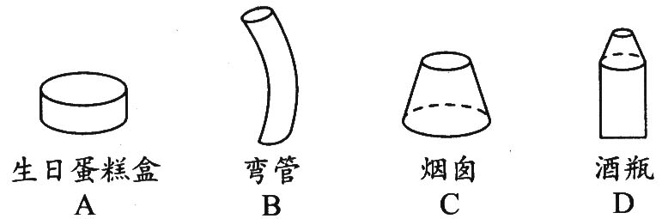
3．（2016•达州）如图是一个正方体的表面展开图，则原正方体中与“你”字所在面相对的面上标的字是（ ）
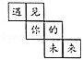 A．遇 B．见 C．未 D．来
4．按如图所示的图形中的虚线折叠可以围成一个棱柱的是( )．
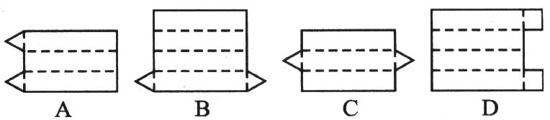
5．如图所示，下列图形绕着虚线旋转一周得到圆锥体的是 ( )
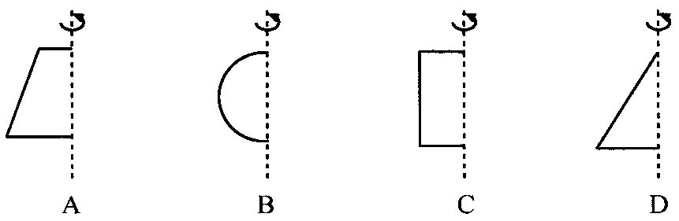
6.（2015•眉山）下列四个图形中是正方体的平面展开图的是（ ）
A．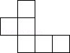 B．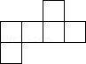
C．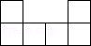 D．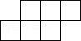
二、填空题
7．四棱锥， 五棱锥，四棱柱，五棱柱中，有五个面的是_____.
8．柱体包括________和________，锥体包括________和________．
9．（2016•哈尔滨模拟）如图所示的几何体由7个大小相同的小正方体紧密摆放而成，且每个小正方体的棱长均为1，则这个几何体主视图的面积为 ．
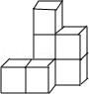
10．如图所示是一个几何体的三视图，则这个几何体是________．
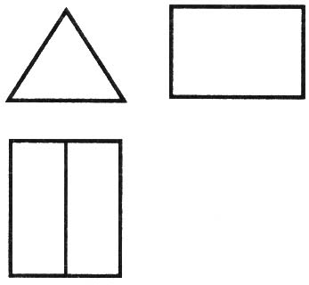
11．圆锥的底面是__________形，侧面是__________的面，侧面展开图是__________形.
12．当笔尖在纸上移动时，形成_______，这说明：_____；表针旋转时，形成了一个 ，这说明： ；长方形纸片绕它的一边旋转，形成的几何图形就是 ，这说明： .
三、解答题
13.将图中的几何体进行分类，并说明理由．
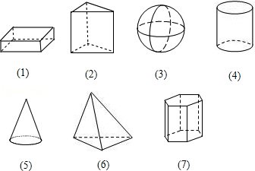
14．如图所示是一个机器零件从正面看和从上面看所得到的图形，求该零件的体积(取3.14，单位：mm)(提示：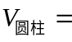底面积×高)．
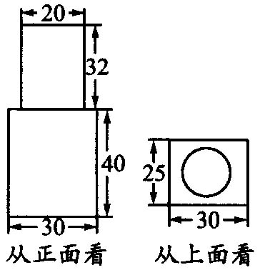
15. 如图所示的一张硬纸片，它能否折成一个长方体盒子？若能，说明理由，并画出它的立体图形，计算它的体积．
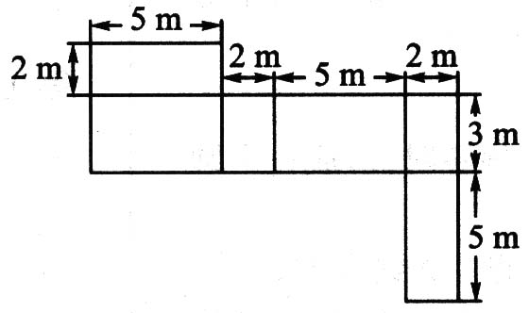
【答案与解析】
一、选择题
1.【答案】B
2.【答案】A
3.【答案】D；正方体的表面展开图，相对的面之间一定相隔一个正方形，
“遇”与“的”是相对面，“见”与“未”是相对面，“你”与“来”是相对面．故选D．
4.【答案】C；A、D中两个底面不能放在同一侧，B中侧面个数与底面边数不等，故选C．
5.【答案】D；选项A、B、C、D中的图形旋转一周分别形成圆台、球、圆柱和圆锥，故选D．
6.【答案】B.
二、填空题
7.【答案】四棱锥；四棱锥有一个底面，四个侧面组成，共5个面．
8. 【答案】圆柱，棱柱； 圆锥，棱锥
9. 【答案】6；如图所示：几何体主视图为：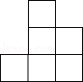，则这个几何体主视图的面积为：6．
10.【答案】三棱柱(或填正三棱柱)；考查空间想象能力．
11.【答案】圆，曲，扇；动手操作或空间想象，便得答案．
12.【答案】一条线，点动成线；圆面，线动成面；圆柱体，面动成体
三、解答题
13.【解析】
解：分类首先要确定标准，可以按组成几何体的面的平或曲来划分，也可以按柱、锥、球来划分．
（1）长方体是由平面组成的，属于柱体．
（2）三棱柱是由平面组成的，属于柱体．
（3）球体是由曲面组成的，属于球体．
（4）圆柱是由平面和曲面组成的，属于柱体．
（5）圆锥是由曲面与平面组成的，属于锥体．
（6）四棱锥是由平面组成的，属于锥体．
（7）六棱柱是由平面组成的，属于柱体．
若按组成几何体的面的平或曲来划分：（1）（2）（6）（7）是一类，组成它的各面全是平面；（3）（4）（5）是一类，组成它的面至少有一个是曲面，
若按柱、锥、球来划分：（1）（2）（4）（7）是一类，即柱体；（5）（6）是一类，即锥体；（3）是球体．
14．【解析】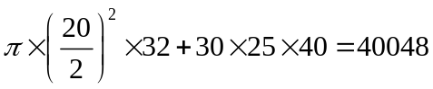(mm³)，即该零件的体积为40048 mm³．
提示：由该零件从正面看和从上面看所得到的图形可以确定该零件是由上、下两部分组成的，上面是一个高为32 mm，底面直径为20 mm的圆柱；下面是一个长为30 mm，宽为25 mm，高为40 mm的长方体，零件的体积是圆柱与长方体体积之和．
15. 能折成一个长方体盒子，因为符合长方体的平面展开图的所有条件，该几何体的立体图形如图所示．此长方体的长为5m，宽为2m，高为3m，所以它的体积为：5×2×3＝30(m³)．
